المضاعف البسيط في الاقتصاد:
لتوضيح آلية عمل المضاعف سنفترض مايلي :
- وجود اقتصاد بسيط أي غياب القطاع الحكومي والقطاع الخارجي
قواعد في تحليل المضاعف:
- التوازن في الاقتصاد عندما تكون الإنتاجية مساوية للدخل Y وللإنفاق الإجمالي (AE).
- معادلة التوازن : [ AE=C+I=Y ]
تساؤل
ما هو أثر تغير الاستثمار أو الاستهلاك على الناتج المحلي ألأجمالي؟
لإجابة التساؤل لا بد من بيان مفهوم المضاعف وآلية احتسابه .
المضاعف: التغير في الدخل الناجم عن التغير في النفقات (الاستهلاك والاستثمار).
- ______________التغير في الدخل
- معادلة المضاعف =
- التغير في النفقات
- $$\frac{∆Y}{∆C}\frac{∆Y}{∆I}$$
لتوضيح آلية عمل المضاعف أنظر إلى الجدولين التاليين
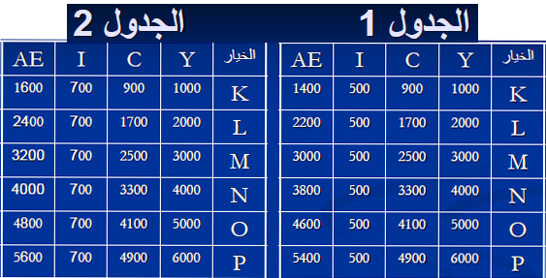
الجدول 1:
- يمثل العمود C في الجدول الأول مستويات الاستهلاك عند معدلات دخل مختلفة.
- العمود I يمثل الاستثمار وهو ثابت دلالة على أنه لا يعتمد على الدخل (استثمار ثابت).
- العمود AE عبارة عن مجموع الإنفاق عند كل مستوى ناتج محلي.
- عند اختيار نقطة K أو L نجد الناتج المحلي هو 1000وهو أقل من الإنفاق الإجمالي 1400 بمعنى أن الاقتصاد عجز عن تغطية احتياجات السوق المحلي.
- تشير النقطة M إلى الوضع التوازني.
- النقطة N تشير إلى مستويات إنتاج أقل من النفقات مما يعني وجود فائض.
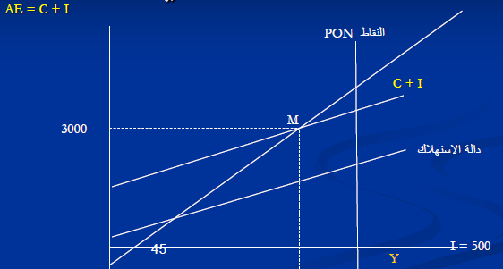
لنحاول الآن أن نربط بين هذا المثال بمفهوم المضاعف . فعلى فرض أن مستوى التوازن 3000 يمثل ركود اقتصادي أي أن الاقتصاد بحاجة أن يوسع قاعدته الإنتاجية والقضاء على البطالة المصاحبة للركود فإذا زادت الاستثمارات بمقدار 200 فما هو أثر دلك على الناتج المحلي كما في الجدول 2 .
الجدول 2 :
- نلاحظ أن مستوى التوازن الجديد أصبح 4000 بتساوي النفقات مع الناتج .
- وهذا يعني أن زيادة الاستثمار بمقدار 200 أدى إلى زيادة الناتج المحلي من 3000 إلى 4000 إي بزيادة مقدارها 1000 .
- زيادة الاستثمار 200 أدت إلى زيادة الناتج المحلي 1000 وهذا هو المقصود بمضاعفة النفقات .
- وهذا يعني أن زيادة الاستثمار بمقدار ريال أدى إلى زيادة الدخل بخمسة أضعاف
الاستدلال بالمضاعف عن طريق المعادلة السابقة :
$$\frac{∆Y}{∆I}+\frac{الدخلفيالتغير}{النفقاتفيالتغير}=المضاعفمعادلة$$
$$5=\frac{3000−4000}{500−700}$$
خلاصة :
- عندما يكون مستوى الناتج الفعلي 3000 أقل من ذلك مستوى التشغيل 4000 فإن ذلك يعني وجود فجوة ركودية بمقدار 1000
- للقضاء على هذه الفجوة وجب إحداث نقلة في منحنى النفقات وتتم هذه النقلة بزيادة الاستثمارات من500 إلى700
- الزيادة السابقة في الاستثمار 200 أدت إلى زيادة الناتج بفعل آلية المضاعف إلى إحداث زيادة في الدخل يمقدار 1000
آلية عمل المضاعف:
التساؤل المنطقي : كيف يمكن لريال أن يتضاعف أثرة في الدخل التوازني ويصبح خمسة أضعاف ؟
أنظر التوضيح ص195.
افترض أن شركة قررت استثمار ما قيمته مليون ريال وبالتالي فإن المبلغ سيدفع كعوائد لعناصر الإنتاج من عمالة ورأس مال وغيرها والتساؤل الهام كم من المبلغ سيخصص للنفقات ؟ هذا يعتمد على المعدل الحدي للاستهلاك فلو كان المعدل الحدي للاستهلاك 0.8 فإن أن أنه في الجولة الأولى سينفق 800,00 ريال وهذا المبلغ سيشكل دخل لفئة أخرى والتي بدورها ستنفق منه 640,00 وهكذا ويمكن توضيح ذلك بالجدول التالي :
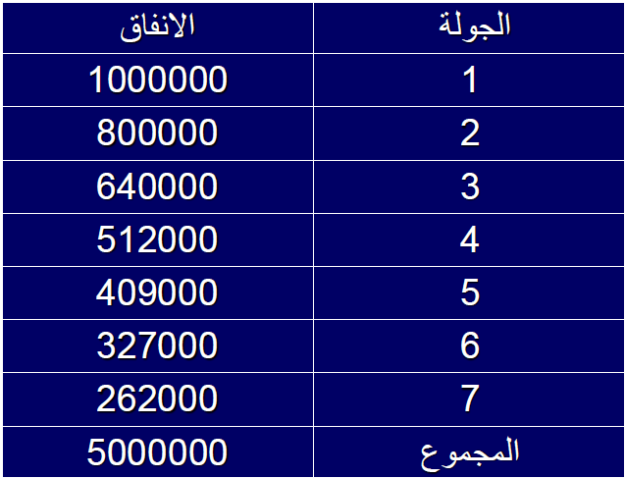
تطبيق الميل الحدي للاستهلاك على المضاعف :
معادلة المضاعف = $\frac{1}{1−MPC}$
معادلة المضاعف= $\frac{1}{MPC}$
الدور الحكومي في إطار آلية عمل المضاعف
- افترضنا سابق لتسهيل التحليل وجود اقتصاد بسيط أي غياب القطاع الحكومي والقطاع الخارجي
[ AE = C + I = Y ]
- وبإدخال القطاع الحكومي تصبح المعادلة كالتالي:
معادلة التوازن : [ AE = C + I + G = Y ]
أثر الضرائب على مستوى الناتج وبالتالي الدخل التوازني.
زيادة الضرائب تعني بالضرورة تسرب ما من الدخل الممكن التصرف فيه وينعكس مباشرة على مستوى الاستهلاك الخاص, فالضرائب تقلل من قدرة الفرد على الإنفاق وبالتالي انخفاض مستوى الاستهلاك مما يعني الحد من أثر المضاعف وانخفاض مستوى الناتج المحلي.

مثال :
على فرض أن الميل الحدي للاستهلاك 80% فزيادة الضرائب بمقدار 500 ريال تعني انخفاض الدخل الممكن التصرف فيه بمقدار 400 ريال

معادلة الانفاق الحكومي
معادلة المضاعف= $\frac{1}{1−MPC}$
مثال: افترض أن الانفاق الحكومي 200 مليون وأن الميل الحدي للاستهلاك هو75% فما هو الدخل التوازني:
معادلة المضاعف= $\frac{1}{25\text{\%}}=\frac{1}{1−MPC}$= 4
الدخل التوازني = 200 × 4 = 800
لتوضح آلية عمل المضاعف افترضنا :
- وجود اقتصاد بسيط أي غياب القطاع الحكومي والقطاع الخارجي.
- ونفترض الآن وجود القطاع الخارجي بشقية الصادرات والواردات حسب المعادلة التالية :
[ AE = C + I + G +( X – M ) = Y ]
- = ( X – M ) صافي الصادرات والذي يقصد به إجمالي صادرات السلع والخدمات لدولة مطروحا منه إجمالي وإراداتها من السلع والذي يطلق علية أيضا صافي الميزان التجاري
مضاعف التجارة الخارجية:
لفهم آلية عمل مضاعف التجارة الخارجية لابد من بيان ما يلي:
الميل الحدي للاستيراد: التغير في المستوردات الناجم عن تغير الدخل بوحدة واحدة يعبر عنه:
$$MPM=\frac{ΔM}{YΔ}\frac{المستورداتفيالتغير}{الدخلفيالتفير}$$
قيمة التغير في الواردات نتيجة زيادة الدخل القومي بمقدار ريال واحد .
محددات الطلب الخارجي:
يعتبر الميل الحدي للاستيراد المحدد الأساسي للطلب الخارجي ويعتبر الطلب على الواردات هو أحد أهم مجالات تسربات الدخل أي أن نسبة من الدخل القومي نحو استيراد السلع والخدمات المختلفة مما يعني أن أي تغير في الدخل سيؤدي إلى تغير حجم الواردات.
مضاعف التجارة الخارجية
معادلة المضاعف = $\frac{1}{MPS+MPM}$
معادلة المضاعف = $\frac{1}{\left(1−MPC\right)+MPM}$
مثال: إذا كان الميل الحدي للادخار يساوي 15% والميل الحدي للاستيراد 10% فما هو مضاعف الاقتصاد المفتوح:
الحل : معادلة المضاعف = $\frac{1}{25\text{\%}}=\frac{1}{10\text{\%}+15\text{\%}}=\frac{1}{MPS+MPM}$ = 4
المحاضرة السادسة
توازن الاقتصاد الكلي ] الفصل الخامس [
- ليتحقق توازن الاقتصاد الكلي عند تعادل قوى الطلب الكلي مع قوى العرض الكلي.
- يقاس الطلب الكلي بإجمالي الإنفاقات, والتي تشمل الإنفاق الاستهلاكي الخاص والإنفاق الاستثماري الخاص والإنفاق الحكومي بالإضافة إلى صافي الصادرات. ويقاس العرض الكلي بالناتج المحلي الإجمالي الحقيقي.

- تحديد الدخل التوازني في اقتصاد من قطاعين:
يتحقق شرط التوازن في الاقتصاد المغلق بتعادل العرض الكلي (الدخل) ع الطلب الكلي (الإنفاق). وفي النموذج المبسط للاقتصاد المغلق المكون من قطاعين يكون شرط التوازن هو تعادل العرض الكلي أو الدخل المحلي الإجمالي (Y) مع الطلب الكلي,المكون من الإنفاق الاستثماري المخطط ($I_{a}$)والإنفاق الاستهلاكي المخطط (C).
ويفترض أن الاستهلاك يعتمد على الدخل وتمثله الدالة الخطية التالية:
C = $C_{a}+bY$
ويتحقق توازن الاقتصاد في هذا النموذج عندما يكون:
Y = C + $I_{a}$
وبإعادة صياغة المعادلة السابقة نجد أن:
Y – C = $I_{a}$
S = $I_{a}$
أي أن لشرط توازن الاقتصاد المغلق صياغة بديلة وهي تعادل الادخار مع الاستثمار.
ومع خلال تتبع الأرقام الافتراضية في الجدول (4 - 1) تتضح العلاقة بين المتغيرات المحددة للتوازن الاقتصادي.
ومن خلال الجدول يلاحظ أن التغير غير المخطط يحدث في مخزون السلع في حالات عدم توازن الاقتصاد, فيزيد المخزون في حالات زيادة العرض الكلي على الطلب الكلي وينقص في حالات زيادة الطلب الكلي على العرض الكلي. وفي الشكل (4 - 1) في الجزء (A) يقاس الناتج أو الدخل على المحور الأفقي , ويقاس الإنفاق على المحور الرأسي.

جدول (4 - 1) : تحديد مستوى الدخل التوازني في الاقتصاد المغلق
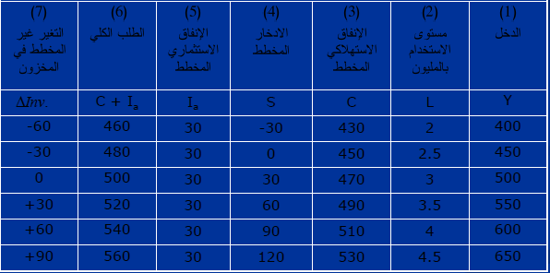
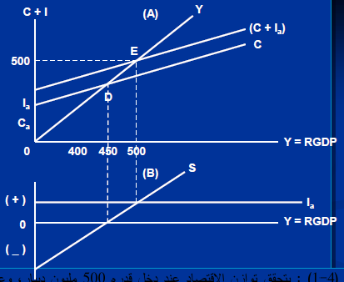
الشكل (4 - 1) : يتحقق توازن الاقتصاد عند دخل قدرة 500مليون دينار, وعندما يتعادل الدخل مع الإنفاق في الجزء العلوي (A) من الشكل أعلاه , ويتعادل عنده كذلك الادخار والاستثمار في الجزء السفلي (B) من الشكل. أما النقطة (D) في الشكل العلوي فتقابلها في الشكل السفلي نقطة تعادل الاستهلاك والدخل, حيث يكون الادخار مساويا للصفر.
مضاعف الإنفاق :
في هذا النموذج إذا زاد الاستثمار بقدر معين يؤدي ذلك إلى زيادة الدخل الإجمالي, وتؤدي الزيادة في الدخول إلى زيادة الإنفاق الاستهلاكي لاعتماده على الدخل , وبذلك تتولد دخولا جديدة ,ينتج عنها زيادات متتالية في الاستهلاك.وتستمر هذه الموجات المتلاحقة من الإنفاق والزيادة بالدخل حتى يصل الاقتصاد إلى توازن جديد ويكون عند الادخار المخطط مساويا للاستثمار المخطط.
ولقياس أثر الزيادة في أي من الإنفاقات المستقلة عن الدخل نشتق أولا مضاعف الإنفاق المستقل (Expenditure Multiplier), فيكون شرط توازن الاقتصاد في اقتصاد مغلق من قطاعين,أي في غياب القطاع الحكومي والقطاع الخارجي على النحو التالي:
Y = C + $I_{a}$

حيث أن :

C = $C_{a}+bY$
$${I=I}_{a}$$
من المعادلات السابقة نجد أن : $Y=\frac{1}{1−b}\left(C | | a+I_{a}\right)$
ولمعرفة أثر التغير المستقلة على الدخل المحلي الإجمالي في الاقتصاد,يمكن إعادة كتابة المعادلة أعلاه في صيغة التغير التالية:
$$∆Y=\frac{1}{1−b}\left(∆C | | a+∆I_{a}\right)$$
ففي حالة زيادة الاستهلاك المستقل مع بقاء الاستثمار ثابتا تتقلص الصيغة أعلاه إلى :
$$∆Y=\frac{1}{1−b}\left(∆C | | a\right)$$
واستنادا إلى الصيغة أعلاه يمكن كتابة معادلة المضاعف على النحو التالي:
$$\frac{∆Y}{{∆C}_{a}}=\frac{1}{1−b}$$
وكذلك الحال بالنسبة لأثر التغير في الاستثمار المستقل على الدخل حيث نجد أن :
$$\frac{∆Y}{∆I}=\frac{1}{1−b}$$
وتتضح طريقة عمل مضاعف الاستثمار المستقل من خلال الجدول (2 - 4).
تحديد الدخل التوازني في اقتصاد من ثلاثة قطاعات:
القطاعات الثلاثة هي: القطاع العائلي وقطاع الأعمال الحكومي. ولنفترض أن الحكومة قد فرضت ضريبية نسبية (Proportional Tax) بمعدل (t) من الدخل الشخصي ,كما نفترض أن الاستثمار ما زال مستقلا عن الدخل, وأن الإنفاق الحكومي هو الآخر مستقل عن الدخل.يمكن في هذه الحالة صياغة شروط توازن الاقتصاد كما يلي:
جدول (2 - 4): أثر مضاعف الاستثمار على الدخل.
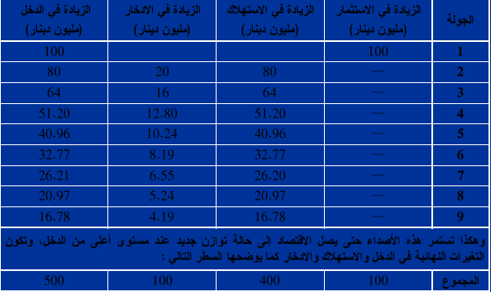
ويمكن وصف الاقتصاد بالمعادلات التالية :
دالة الاستهلاك C = $C_{a}+b\left(Y−T\right)$
مقدار الضريبة النسبية $T=tY$
مقدار الإنفاق الحكومي $G=G_{a}$
دالة الاستثمار ${I=I}_{a}$

ويمكن في هذا النموذج صياغة دخل على النحو التالي:
$$Y=\frac{1}{1−b=bt}\left(C | | a+I_{a}G_{a}\right)$$
ومن هذه المعادلة يمكن صياغة مضاعف الإنفاقات المستقلة (M) في الضربية النسبية على النحو التالي:
$$∆Y=\frac{1}{1−b+bt}\left(∆C | | a−−∆I_{a}−−∆G_{a}\right)$$
حيث أن الانفاقات المستقلة بين القوسين,وتضم كل من الاستهلاك المستقل والاستثمار المستقل والإنفاق الحكومي وهو أيضا مستقل عن الدخل في هذا النموذجز
ومن ذلك نجد يمكن صياغة مضاعف الإنفاق المستقل (M) كما يلي:
$${\frac{1}{1−b+bt}=\frac{∆Y}{∆C_{a}−−∆I_{a}−−∆G_{a}}=M}_{}$$
تحديد الدخل التوازني في اقتصاد من أربعة قطاعات:
في هذا النموذج نضيف القطاع الخارجي (الصادرات والواردات).ويفترض في هذا النموذج أن:
- الصادرات مستقلة عن الدخل المحلي
- الواردات تعتمد على الدخل المحلي, والعلاقة بينهما موجب.
- وللتبسيط نفترض أن كلا من الاستثمار والإنفاق الحكومي مستقل عن الدخل.
- للصادرات والواردات الدالتين التاليتين:
$$X=X_{a}$$
$$M=ma+m1Y$$

شرطي توازن الاقتصاد:
الشرط الأول: تعادل الدخل المحلي الإجمال مع الإنفاق علة الناتج المحلي الإجمالي ويمكن صياغته على النحو التالي:
$$Y=C+I_{a}+G_{a}+X_{a}−M$$
الشرط الثاني:تعادل مجموع التسربات مع مجموع الحق أيك:
$$\left(S+T+M\right)=\left(I+G+X\right)$$
ولا يشترط أن تتساوى مفردات التسرب والحقن لتحقيق توازن الاقتصاد بل يكفي أن تتساوى المجموعتين.وفي هذا النموذج تصاغ معادلة دخل التوازن على النحو التالي:
$$Y=\frac{1}{1−b+bt+m_{1}}\left(C+I_{a}+G_{a}+X_{a}−m_{a}\right)$$
نظرية المعجل للاستثمار:
وفقا لنظرية المعجل التغيرات في الدخل المحلي الإجمالي إلى تغيرات أكبر في الطلب على السلع الرأسمالية أي الاستثمار اللازم لزيادة الطاقة الإنتاجية للاقتصاد. ويقاس المعجل بمعامل رأس المال (Capital Coefficient).وهو عبارة عن حجم الاستثمار الصافي اللازم لزيادة الدخل أو الناتج المحلي الإجمالي بدينار واحد,ويمكن قياس المعجل (A) باستخدام المعادلة التالية:
$$A=\frac{∆K}{∆Y}=\frac{K_{t}−K_{t−1}}{y_{t}−y_{t−1}}$$

حيث أن ($K$) مخزون من الاقتصاد من السلع الرأسمالية.والتغير في هذا المخزون من عام لآخر يقيس مقدار الإنفاق الاستثماري (I) وفي هذه السنة.و(Y) الناتج المحلي الإجمالي.
التوازن دون مستوى الاستخدام الكامل:
ارتكزت نظرية كينز على مبدأين:
- الأول:أن الطلب الكلي يولد العرض الكلي,أي بعكس النظرية التقليدية.
- الثاني:أن الأجور والأسعار وسعر الفائدة بطيئة الموائمة وليست فورية الموائمة.

فالعمال يطالبون برفع أجورهم عند ارتفاع مستوى الأسعار,لكنهم لا يقبلون بخفضها عند انخفاض مستوى الأسعار, مما يتسبب في إطالة فترات الكساد الاقتصادي.
الفجوة التضخمية:
تحدث الفجوة التضخمية (Inflationary Gap),في المدى القريب عندما يزيد الطلب الكلي على العرض الكلي عند مستوى الاستخدام الكامل(YP),مما يضع ضغوطا على المستوى العام للأسعار فيحدث التضخم.

وتقاس الفجوة التضخمية بالفرق بين الناتج المحلي الفعلي ($Y_{a}$) \والناتج المحلي الممكن (YP).ويوضح الشكل (2-4) منحنى العرض الكلي في المدى البعيد (LRAS) وهو الخط الرأسي الموازي للمحور الرأسي.
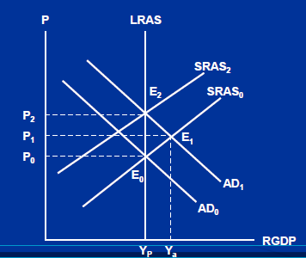
الشكل (2-4) : نتيجة لزيادة الطلب الكلي ينتقل الاقتصاد من توازن المدى البعيد عند ($E_{0}$) إلى توازن في القريب عند ($E_{1}$) حيث يكون معدل البطالة أقل من المعدل الطبيعي ويكون الناتج الفعلي أكبر من الناتج الممكن,ولكن لفترة مؤقتة.في المدى الطويل,ومع زيادة الأجور النقدية,ينتقل منحنى (${LRAS}_{0}$) تدريجيا إلى أعلى حتى يستقر عند ( ${LRAS}_{2}$ ), ويصل الاقتصاد إلى توازن جديد للمدى البعيد عند ($E_{2}$) يختلف عن التوازن الأصلي فقط لارتفاع مستوى الأسعار أو التضخم إلى $P_{2}$)

الفجوة الانكماشية:
تحدث الفجوة الانكماشية (Deflationary Gap),في المدى القريب أيضا نتيجة لانخفاض في الطلب الكلي, حيث ترتفع البطالة وينخفض المستوى العام للأسعار. يوضح ذلك الشكل (3-4).
التضخم الركودي :
نتيجة لانخفاض العرض الكلي بسبب زيادة تكاليف الإنتاج ونقص الأرباح,فقد جاء هذا التضخم مصحوبا بموجة من الكساد أي ارتفاع معدلات البطالة لتفوق معادلاتها الطبيعية مع انخفاض الناتج أو الدخل إلى مستويات أقل من مستوى الناتج ممكن,كما يتضح من الشكل (4-4).
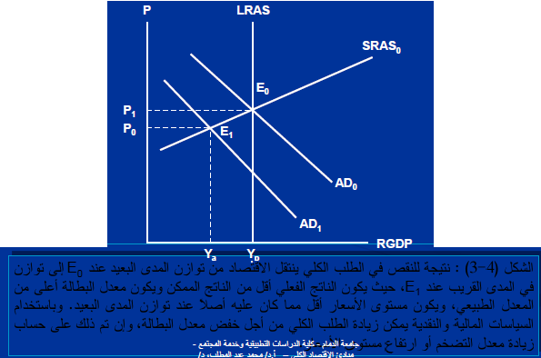

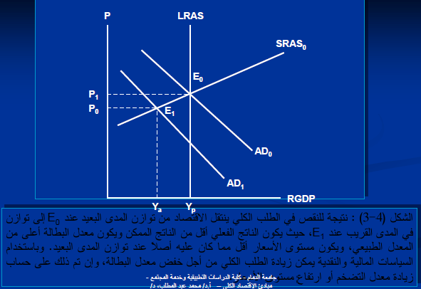

المحاضرة السابعة
خاصة بالفصول (5,4,2)
تمارين عملية
التمرين الأول:
إذا كان الدخل الكلي Y في إقتصاد بلد ما يساوي 50000 ريال,و إذا كان الميل الحدي للادخار MPC يساوي 0.35
المطلوب: باستعمال المعطيات السابقة أوجد كل من :
- الميل الحدي للاستهلاك MPC
- قيمة ما يدخره أفراد هذا البلد S من مجموع الدخل الكلي Y
- الميل المتوسط للادخار APS
- الميل المتوسط للاستهلاك APC

حل التمرين الأول
: MPC=1- MPS-1
MPC=1-0.35=0.65
Y-2× S=MPS
50000× S=0.35
S=17500
Y-3× C=MPC
50000× C=0.65
C=32500

-4APS=S/Y
APS=17500/50000
APS=0.35

-5APC=C/Y
APC=32500/50000
APC=0.65
التمرين الثاني:
يتكون اقتصاد بلد من ثلاث قطاعات هي قطاع الصناعة وقطاع الزراعة وقطاع الخدمات,بحيث قدم كل قطاع مساهمته في الإنتاج الوطني مقيمة بملايين الريالات وذلك وفقا لمعطيات الجدول التالي:
القطاع | إنتاج  القطاع
الصناعة | 50000
الزراعة | 70000
الخدمات | 80000
المطلوب:
باستعمالك لمعطيات الجدول السابق,يطلب منك إيجاد مالي
- قيمة الإنتاج الكلي TP
- نسبة مساهمة كل قطاع في الإنتاج الكلي TP
- القيمة المضافة لكل قطاع إذا علمت أن :
- القطاع الأول استهلك 25% من قيمة إنتاج القطاع الثاني
- القطاع الثاني استهلك 15% من قيمة إنتاج القطاع الثالث
- القطاع الثالث استهلك 5% من قيمة إنتاج القطاع الأول
- القيمة المضافة الإجمالية
- الناتج المحلي الإجمالي GDP بطريقة القيمة المضافة الإجمالية
حل التمرين الثاني:
- قيمة الإنتاج الكلي TP
TP=50000+70000+80000
TP=200000
- نسبة مساهمة كل قطاع في الإنتاج الكلي TP
الصناعة 25=50000/200000=%
الزراعة35=70000/200000= %
الخدمات 40=80000/200000=%
- القيمة المضافة لكل قطاع
القيمة المضافة للصناعة = 70000)-50000×%25)= 32500
القيمة المضافة للزراعة = 80000)-70000×%15)= 58000
القيمة المضافة للخدمات = 50000)-80000×%5)= 77500

- القيمة المضافة الإجمالية = 168000 = 77500 + 58000 +32500
- الناتج المحلي الإجمالي GDP بطريقة القيمة المضافة الإجمالية = 168000

التمرين الثالث:
يطلب منك إيجاد ما يلي:
- الناتج المحلي الإجمالي GDP بطريقة الإنفاق الكلي.
- نسبة إنفاق كل قطاع من الناتج المحلي الإجمالي GDP
وذلك وفقا للمعطيات التالية: (مقيمة بملايين الريالات)

- الاستهلاك الخاص C يساوي 120000
- الاستثمار الخاص I يساوي 950500
- الإنفاق الحكومي G يساوي 585000
- الصادرات Xتساوي 132000
- الواردات M تساوي 180000
حل التمرين الثالث:
GDP=C+I+G+(X-M)-1
GDP=120000+950500+585000+(132000-180000)
GDP=1607500\

- نسبة إنفاق كل قطاع من الناتج المحلي الإجمالي GDP
% لـ C من % 7.4 = 120000/1607500 =Y
% لـ I من % 59.2 = 950500/1607500 =Y
% لـ G من % 36.3 = 585000/1607500 =Y
% لـ X من % 8.2 = 132000/1607500 =Y
-11.1=180000/1607500=% Y من % M لـ
التمرين الرابع:
رت لديك المعطيات التالية والمتعلقة باقتصاد بلد ما والمقيمة بملايين الريالات:
- دخول العاملين 23800
- صافي الفائدة 12300
- دخل الإيجارات 8600
- أرباح الشركات 14600
- دخول مالكي الأعمال الغيرة 7500
- ضرائب غير مباشرة 6400
- إعانات غير مباشرة 7400
- إهتلاكات الأصول الثابتة 5200
المطلوب:
- إيجاد الناتج المحلي الإجمالي GDP بطريقة الدخل .
- إيجاد نسبة مساهمة كل عنصر في الناتج المحلي الإجمالي GDP
حل التمرين الرابع:
العنصر | المبلغ | النسبة المؤوية %
دخول العاملين | 23 800 | 33.5
+ صافي الفائدة | 12300 | 17.5
+ دخل الإيجارات | 8600 | 12.1
+ أرباح الشركات | 14600 | 20.8
+ دخول مالكي الأعمار الصغيرة | 7500 | 10.5
+ ضرائب غير مباشرة | 6400 | 9
- إعانات غير مباشرة | 7400 | -10.4
+ إهتلاكات الأصول الثابتة | 5200 | 7.3
= المجموع | 71000 | 100

التلخيص من صفحة 103 إلى 158
تلخيص : هكوناا

